Контрольная работа по предмету «Технология столярных строительных работ»
IV четверть, 7 класс.

Фамилия И. О.

- Допишите.

Сущность склеивания состоит в том, что клей по фуге проникает в поры древесины, застывает там и таким образом __________________________ склеиваемые поверхности громадным количеством ________________________ .

- Подчеркните, от чего зависит прочность склеивания.

От глубины и равномерности пропитки клеем.
От плотности прилегания поверхности.
От вида клея.

- Укажите, раскрасив стрелку, как определяют прочность склеивания.

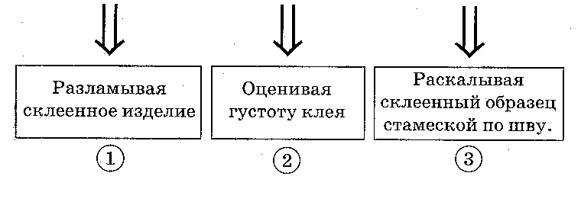
- Покажите стрелкой верный вариант.

- Укажите цифрами порядок склеивания.

- Укажите, чем наносят клей на поверхность.

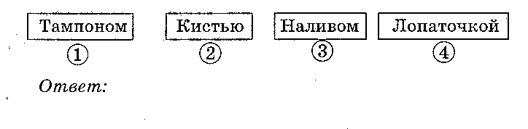

- Укажите цифрами последовательность фанерования узких деталей способом притирки.

- Допишите, какие цели преследует отделочная подготовка.

- окончательно выровнять и выгладить поверхность.

3-

